
ICS 65.060.50
B 91
中华人民共和国国家标准

GB 10395.7—200×
代替GB 10395.7-2006

农林机械 安全 第7部分：
联合收割机、饲料和棉花收获机
Agricultural and forestry machinery－Safety
－Part 7：Combine harvesters, forage harvesters
and cotton harvesters
（征求意见二稿）
（ISO 4254-7：2008，MOD）
（草案）

201×-××-××发布
201×-××-××实施

中华人民共和国国家质量监督检验检疫总局  中国国家标准化管理委员会 | 发布

前 言
本部分按照GB/T 1.1-2009给出的规则编写。
本部分的全部技术内容为强制性。
GB 10395《农林机械 安全》分为：
——第1部分：总则
——第2部分：自卸挂车
——第3部分：厩肥撒施机
——第4部分：林用绞盘机
——第5部分：驱动式耕作机械
——第6部分：植物保护机械
——第7部分：联合收割机、饲料和棉花收获机
——第8部分：排灌泵和泵机组
——第9部分：播种、栽种和施肥机械
——第10部分：手扶（微型）耕耘机
——第11部分：动力草坪割草机
——第12部分：便携式动力绿篱修剪机
——第13部分：后操纵式和手持式动力草坪修剪机和草坪修边机
——第14部分：动力粉碎机和切碎机
——第15部分：配刚性切割装置的动力修边机
——第16部分：马铃薯收获机
——第17部分：甜菜收获机
——第18部分：软管牵引绞盘式喷灌机
——第19部分：中心支轴式和平移式喷灌机
——第20部分：捡拾打捆机
——第21部分：动力摊草机和搂草机
——第22部分：前装载装置
……
本部分是GB 10395《农林机械 安全》的第7部分，修改采用ISO 4254-7:2008《农业机械 安全 第7部分：联合收割机、饲料和棉花收获机》（英文版）。
本部分根据ISO 4254-7：2008重新起草，与ISO 4254-1：2008的技术性差异为：
——适当调整了履带式联合收割机的适用范围；
——适当调整了扶手/扶栏的截面尺寸；
——引用了采用国际标准的我国标准，但我国标准并非等同采用国际标准。
本部分是对GB 10395.7-2006的修订，与GB10395.7-2006相比主要变化如下：
——增加了术语和定义；
——增加了重要危险一览表；
——增加了各类收割机与本部分条款的对应表。
本部分由中国机械工业联合会提出。
本部分由全国农业机械标准化技术委员会（SAC/TC 201）归口。
本部分起草单位：中国农业机械化科学研究院、福田雷沃国际重工股份有限公司、约翰·迪尔（佳木斯）农业机械有限公司、星光农机股份有限公司等。
本部分主要起草人：
本部分于1996年首次发布，2006年第一次修订。

农林机械 安全 第7部分：联合收割机、饲料和棉花收获机

1 范围
本部分规定了设计和制造联合收割机、饲料收获机和棉花收获机的安全要求及其符合性判定方法。本部分描述了正常使用和维修过程中操作者按预定用途使用机器时消除或减少危险的方法。本部分还规定了制造厂应提供的安全操作信息（包括遗留风险）的类型。
当本部分的要求与GB10395.1不同时，对按本部分条款设计制造的机器，本部分优先于GB10395.1。
本部分涉及联合收割机、饲料收获机和棉花收获机在制造厂可预见的条件下，与预定用途相关的重大危险（见表1）、危险状态和危险事件（见第4章）。本标准不涉及操作者以外人员出现引起的危险、清理粮仓的危险、振动有关危险、动力传输运动部件的危险、防护罩和屏障的强度要求。对于制动和转向，本部分仅适用于人类工效学（如制动踏板和转向轮的位置），不涉及制动和转向的其他方面。对牵引式收获机，本部分仅适用于工作过程相关的危险。
注：本部分不考虑道路交通法规的特定要求。
本部分不适用于本文件实施日期之前生产的机器。
本部分5.2.1.1、5.2.1.4、5.3.1、5.3.3、5.3.9、5.3.11.2、5.3.11.4、5.3.12.3、5.6.1、6.4.4、6.8不适用于履带式联合收割机。

2 规范性引用文件
下列文件对于本文件的应用是必不可少的。凡是注日期的引用文件，仅注日期的版本适用于本文件。凡是不注日期的引用文件，其最新版本（包括所有的修改单）适用于本文件。
GB/T 4269.1-2000农林拖拉机和机械、草坪和园艺动力机械 操作者操纵机构和其他显示装置用符号 第1部分:通用符号(ISO 3767-1:1991 ,IDT)
GB/T 4269.2-2000 农林拖拉机和机械、草坪和园艺动力机械 操作者操纵机构和其他显示装置用符号 第2部分:农用拖拉机和机械用符号(ISO 3767-2:1991 ,IDT)
GB/T 6235-2004农业拖拉机驾驶员座位装置尺寸(ISO 4253：1993.MOD )
GB/T 6236-2008农林拖拉机和机械 驾驶座标志点(ISO 5353：1995,MOD )
GB/T 8094-2005收获机械 联合收割机 粮箱容量及卸粮机构性能的测定(ISO 5687：1999,IDT)
GB/T 9480-2001农林拖拉机和机械、草坪和园艺动力机械 使用说明书编写规则(ISO 3600：1996,MOD)
GB 10395.1-2009 农林机械 安全 第1部分：总则(ISO 4254-1:2008,MOD)
GB 10396-2006农林拖拉机和机械、草坪和园艺动力机械 安全标志和危险图形 总则(ISO 11684：1995,MOD)
GB/T 15706.1-2007机械安全 基本概念与设计通则 第1部分：基本术语和方法(ISO 12100-1：2003,IDT)
GB/T 15706.2-2007机械安全 基本概念与设计通则 第2部分：技术原则(ISO 12100-2：2003,IDT)
GB/T 16955-1997声学 农林拖拉机和机械操作者位置处噪声的测量 简易法(ISO 5131：1996,EQV)
GB/T 20341-2006 农林拖拉机和自走式机械 操作者操纵机构 操纵力、位移量、操纵位置和方法ISO/TS 15077:2002,IDT)
GB/T 21155-2007土方机械 前进和倒退音响报警 声响试验方法(ISO 9533：1989,IDT)
ISO 3776-1：2006 农用拖拉机和机械 安全带 第1部分：固定要求
ISO 3776-2：2007 农用拖拉机和机械 安全带 第2部分：固定强度要求

3 术语和定义
GB/T 15706.1、GB 10395.1中给出的及下列术语和定义适用于本部分。
3.1
教员座（乘员座） instructional seat
允许教员或学员乘坐的集成或独立座位。
3.2
导航系统 guidance system
收获作业过程中控制机器转向的自动系统。
3.3
联合收割机 combine harvester
切割、梳摘或捡拾作物、脱粒、分离、清选和输送谷物到粮箱，并将秸秆排放到地面的移动式谷物收获机械。
3.4
谷物清选和复脱输送系统 clean grain and returns handling systems
通过机器内螺旋输送器和/或提升机将清选后谷物输送到粮箱或将需复脱的谷物输送到脱粒/复脱装置的系统。
3.5
饲料收获机 forage harvester
用于收集作物、将作物切成短段，并将切短的作物输送到料箱或车辆的移动式农业机械。
3.6
棉花收获机 cotton harvester
采摘、清理（按需要）、处理和输送籽棉到棉箱，并将废弃物排放到地面的移动式棉花收获机械。
3.7
棉花收获单元 cotton harvesting unit
将棉花从植株上聚拢、摘果或摘籽棉机构组成的棉花收获机部件。
3.8
压实装置 compacting device
将移动式棉花收获机收获的籽棉压实的部件。
3.9
棉箱 basket
用于收集、盛装、压实和卸棉的容器。
3.10
清理器 cleaner
将移动式棉花收获机上收获的棉花物料与废弃物分离的装置。
3.11
收获台 header
联合收割机、饲料收获机或棉花收获机上由聚拢、切割、梳摘或捡拾机构组成的部件。
3.12
操作者工作位置 operator’s work station
机器上围绕驾驶员位置的场所。

4 重大危险一览表
表1给出了本部分涉及的此类机器的重大危险、危险状态和危险事件。在风险评估中这些危险被识别为重大，需要设计者和制造者消除或减少风险。
必须注意本部分规定的安全要求适用于给定机器的每个重大危险，并确保完成风险评估。
表1 联合收割机、饲料收获机和棉花收获机相关的重大危险一览表
序号^{a)} | 危险 | 危险状态和事件 | GB10395-1：2009中条款 | 本部分中条款
A.1 | 机械危险
A.1.1 | 挤压危险 | 操作操纵件时与相邻部件的间距 | 4.4.3；5.1.3.1；5.1.3.3；5.1.8；6.1 | 5.2.1.3；5.2.2；5.2.3；5.3.3；7.2.5
A.1.1 | 挤压危险 | 进入工作位置的梯子 | 4.5.1.1.2；4.5.1.2.5；5.5.2.3；4.5 | 5.3.5；5.3.7.3；5.4
A.1.1 | 挤压危险 | 工作台的设计 | 4.5.2.2 | 5.3.7.2
A.1.1 | 挤压危险 | 工作部件 | 4.7 | 5.1.2
A.1.1 | 挤压危险 | 维修点、维修和保养操作、使用支撑 | 4.8；4.14.1 | 5.9.4
A.1.1 | 挤压危险 | 折叠部件的运动 | 4.14.3；4.14.5；4.14.6 | 5.5
A.1.1 | 挤压危险 | 操作者工作位置的剪切和挤压点 | 5.1.4 | 5.3.4
A.1.1 | 挤压危险 | 千斤顶支撑点构造、移动机器、绑扎和顶起操作 | 5.2 | 5.9.5
A.1.1 | 挤压危险 | 缺乏稳定性 | 6.2 | 5.1.2
A.1.1 | 挤压危险 | 安装机器 | 6.2.2；6.2.3；6.3 | 5.6
A.1.1 | 挤压危险 | 切割机构、喂入搅龙、拨禾轮 | — | 6.3
A.1.1 | 挤压危险 | 粮箱螺旋输送器和粮食传送系统 | — | 6.4.1；6.4.2；6.4.3；6.4.4；6.4.5.1；6.4.6
A.1.1 | 挤压危险 | 玉米收获附件 | — | 6.5
A.1.1 | 挤压危险 | 后置秸秆切碎器、秸秆抛洒机构、草屑抛洒机构 | — | 6.6.2；6.6.3；6.6.4
A.1.1 | 挤压危险 | 清除石头堵塞 | — | 6.7
A.1.1 | 挤压危险 | 喂入机构 | — | 7.2
A.1.1 | 挤压危险 | 检查点、检查滚筒和摘锭 | — | 8.1.2.1.2
A.1.1 | 挤压危险 | 降低棉箱 | — | 8.2.1
A.1.1 | 挤压危险 | 螺旋压实操作 | — | 8.2.2
A1.2 | 剪切危险 | 操作操纵件时与相邻部件的间距 | 4.4.3；5.1.3.1；5.1.3.3；5.1.8；6.1 | 5.2.1.3；5.2.2；5.2.3；5.3.3；7.2.5
A1.2 | 剪切危险 | 进入工作位置的梯子 | 4.5.1.1.2；4.5.1.2.5；4.5.2.3；4.6 | 5.3.5；5.3.7.3；5.4
A1.2 | 剪切危险 | 工作台的设计 | 4.5.2.2 | 5.3.7.2
A1.2 | 剪切危险 | 工作部件 | 4.7 | 5.1.2
A1.2 | 剪切危险 | 维修点、维修和保养操作、使用支撑 | 4.8；4.14.1 | 5.9.4
A1.2 | 剪切危险 | 折叠部件的运动 | 4.14.3；4.14.5；4.14.6 | 5.5
A1.2 | 剪切危险 | 操作者工作位置的剪切和挤压点 | 5.1.4 | 5.3.4
A1.2 | 剪切危险 | 千斤顶支撑点构造、移动机器、绑扎和顶起操作 | 5.2 | 5.9.5
A1.2 | 剪切危险 | 缺乏稳定性 | 6.2 | 5.1.2
A1.2 | 剪切危险 | 安装机器 | 6.2.2；6.2.3；6.3 | 5.6
A1.2 | 剪切危险 | 切割机构、喂入搅龙、拨禾轮 | — | 6.3
A1.2 | 剪切危险 | 粮箱螺旋输送器和粮食传送系统 | — | 6.4.1；6.4.2；6.4.3；6.4.4；6.4.5.1；6.4.6
A1.2 | 剪切危险 | 玉米收获附件 | — | 6.5
A1.2 | 剪切危险 | 后置秸秆切碎器、秸秆抛洒机构、草屑抛洒机构 | — | 6.6.2；6.6.3；6.6.4
A1.2 | 剪切危险 | 清除石头堵塞 | — | 6.7
A1.2 | 剪切危险 | 喂入机构 | — | 7.2
A1.2 | 剪切危险 | 操作磨刃装置 | — | 7.5.1；7.5.2
A1.2 | 剪切危险 | 检查点、检查滚筒和摘锭 | — | 8.1.2.1.2
A1.2 | 剪切危险 | 降低棉箱 | — | 8.2.1
A1.2 | 剪切危险 | 螺旋压实操作 | — | 8.2.2
A.1.3 | 切割或切断危险 | 工作部件 | 4.7 | 5.1.2
A.1.3 | 切割或切断危险 | 切割机构、喂入搅龙、拨禾轮 | — | 6.3
A.1.3 | 切割或切断危险 | 粮箱螺旋输送器和粮食传送系统 | — | 6.4.1；6.4.2；6.4.3；6.4.4；6.4.5.1；6.4.6
A.1.3 | 切割或切断危险 | 玉米收获附件 | — | 6.5
A.1.3 | 切割或切断危险 | 后置秸秆切碎器、秸秆抛洒机构、草屑抛洒机构 | — | 6.6.2；6.6.3；6.6.4
A.1.3 | 切割或切断危险 | 切割器存储 | — | 6.8
A.1.3 | 切割或切断危险 | 喂入机构 | — | 7.2
A.1.3 | 切割或切断危险 | 操作磨刃装置 | — | 7.5.1；7.5.2
A.1.3 | 切割或切断危险 | 检查点、检查滚筒和摘锭 | — | 8.1.2.1.2
A.1.3 | 切割或切断危险 | 降低棉箱 | — | 8.2.1
A.1.3 | 切割或切断危险 | 螺旋压实操作 | — | 8.2.2
A.1.4 | 缠绕危险 | 工作部件 | 4.7 | 5.1.2
A.1.4 | 缠绕危险 | 传动部件接合时发动机起动停机 | 5.1.8 | 5.2.3
A.1.4 | 缠绕危险 | 切割机构、喂入搅龙、拨禾轮 | — | 6.3
A.1.4 | 缠绕危险 | 粮箱螺旋输送器和粮食传送系统 | — | 6.4.1；6.4.2；6.4.3；6.4.4；6.4.5.1；6.4.6
A.1.4 | 缠绕危险 | 玉米收获附件 | — | 6.5
A.1.4 | 缠绕危险 | 喂入机构 | — | 7.2
A.1.4 | 缠绕危险 | 检查点、检查滚筒和摘锭 | — | 8.1.2.1.2
A.1.4 | 缠绕危险 | 降低棉箱 | — | 8.2.1
A.1.4 | 缠绕危险 | 螺旋压实操作 | — | 8.2.2
A.1.5 | 吸入和卷入危险 | 工作部件 | 4.7 | 5.1.2
A.1.5 | 吸入和卷入危险 | 传动部件接合时发动机起动停机 | 5.1.8 | 5.2.3
A.1.5 | 吸入和卷入危险 | 切割机构、喂入搅龙、拨禾轮 | — | 6.3
A.1.5 | 吸入和卷入危险 | 粮箱螺旋输送器和谷物输送系统 | — | 6.4.1；6.4.2；6.4.3；6.4.4；6.4.5.1；6.4.6
A.1.5 | 吸入和卷入危险 | 玉米收获附件 | — | 6.5
A.1.5 | 吸入和卷入危险 | 喂入机构 | — | 7.2
A.1.5 | 吸入和卷入危险 | 检查点、检查滚筒和摘锭 | — | 8.1.2.1.2
A.1.5 | 吸入和卷入危险 | 降低棉箱 | — | 8.2.1
A.1.5 | 吸入和卷入危险 | 螺旋压实操作 | — | 8.2.2
A.1.6 | 冲击危险 | 进入工作位置的梯子 | 4.5.1.2.5 | 5.3.5
A.1.6 | 冲击危险 | 折叠部件的运动 | 4.14.5；4.14.6 | 5.5
A.1.6 | 冲击危险 | 转向系统的设计 | 5.1.3.2 | 5.1.2
A.1.6 | 冲击危险 | 操作者座位、悬挂系统的调节 | — | 5.3.1.4
A.1.6 | 冲击危险 | 驾驶室门的运动 | — | 5.3.12.2.1
A.1.6 | 冲击危险 | 可互换和可拆卸的收获装置 | — | 5.6.1
A.1.6 | 冲击危险 | 玉米收获台（护罩） | — | 6.5.1.1
A.1.7 | 刺伤或扎伤危险 | 工作部件 | 4.7 | 5.1.2
A.1.8 | 摩擦和磨损危险 | 操作操纵件 | 4.4.3；5.1.3.2 | 5.2.1.3；5.2.2；5.2.3；5.3.3；7.2.5
A.1.8 |  | 电气设备、线束位置 | 4.9.1 | 5.16.1
A.1.8 |  | 进入操作者工作位置的梯子位置 | 4.5.1.1.2 | 5.3.5
A.1.9 | 高压流体喷射危险 | 液压部件和配件（例如爆裂） | 4.10；6.5 | 5.15
A.2 | 电气危险
A.2.1 | 人体与带电零部件接触（直接接触） | 不绝缘的电气设备 | 4.9；5.3；6.5 | 5.9.2；5.13.2；5.16
A.2.2 | 人体与故障条件下变为带电的零部件接触（间接接触） | 电气设备 | 4.9.1 | 5.13.2；5.16
A.2.3 | 触及高压线下的带电零部件 | 与上方电线接触 | 8.1.3；8.2.1 | 5.11；10.1.2；10.2.3.2
A.2.4 | 热辐射或其他现象，例如由于短路、过载等而引起的熔化粒子喷射和化学效应 | 电气设备故障 | 4.9.2 | 5.1.2
A.2.4 | 热辐射或其他现象，例如由于短路、过载等而引起的熔化粒子喷射和化学效应 | 电池故障 | 5.3.1 | 5.9.2
A.3 | 热危险
A.3.1 | 由可能与人接触的极高或低温物体或材料、火焰或爆炸、热源辐射导致的烧伤、烫伤或其他伤害 | 液压系统，工作流体（例如燃料、液压油、发动机冷却剂等） | 4.12 | 5.9.3；10.1.2
A.3.1 | 由可能与人接触的极高或低温物体或材料、火焰或爆炸、热源辐射导致的烧伤、烫伤或其他伤害 | 驾驶室内饰材料（在着火情况下） | 5.1.6 | 5.10.3
A.3.1 | 由可能与人接触的极高或低温物体或材料、火焰或爆炸、热源辐射导致的烧伤、烫伤或其他伤害 | 热表面（例如发动机和相关部件） | 5.5 | 5.8；10.1.2
A.4 | 由噪声产生的危险
A.4.1 | 听力丧失（耳聋）、其他生理异常（例如失去平衡，失去知觉），干扰语言通讯和听觉信号导致意外事件 | 机器工作 | 4.2；8.1.3 | 5.14
A.5 | 由材料和其他物质产生的危险
A.5.1 | 由于接触或吸入有害的液体、气体、烟雾和灰尘导致的危险 | 接触工作流体（燃料箱、液压系统和发动机冷却系统） | 4.10；4.12；5.4；8.1.3 | 5.9.3；5.15；10.1.2
A.5.1 | 由于接触或吸入有害的液体、气体、烟雾和灰尘导致的危险 | 驾驶室材料（在着火情况下） | 5.1.6 | 5.10.3
A.5.1 | 由于接触或吸入有害的液体、气体、烟雾和灰尘导致的危险 | 电池 | 5.3.1 | 5.9.2
A.5.1 | 由于接触或吸入有害的液体、气体、烟雾和灰尘导致的危险 | 排气系统 | 5.6 | 5.1.2
A.5.1 | 由于接触或吸入有害的液体、气体、烟雾和灰尘导致的危险 | 通风系统 | — | 5.3.12.5
A.5.2 | 着火或爆炸危险 | 驾驶室材料 | 5.1.6 | 5.10.3
A.6 | 机器设计时由于忽略人类工效学原则产生的危险
A.6.1 | 不利于健康的姿态或过度用力 | 操纵件的位置和设计 | 4.4；8.1.3 | 5.2.1；10.1.2；10.2.2
A.6.1 | 不利于健康的姿态或过度用力 | 进入工作位置的梯子 | 4.5.1；4.6；8.1.3 | 5.3.5；5.3.6；5.4
A.6.1 | 不利于健康的姿态或过度用力 | 维修和保养操作 | 4.14.2；4.14.4 | 5.1.2
A.6.1 | 不利于健康的姿态或过度用力 | 折叠部件的设计 | 4.14.5 | 5.5.3
A.6.1 | 不利于健康的姿态或过度用力 | 操作者工作位置的设计 | 5.1.1；5.1.2.1；5.1.3 | 5.3.8；5.3.12.4
A.6.1 | 不利于健康的姿态或过度用力 | 可互换和可拆卸的收获装置 | — | 5.6
A.6.1 | 不利于健康的姿态或过度用力 | 润滑点位置 | — | 5.9.6.1
A.6.2 | 考虑人的手臂或腿脚构造不当 | 操纵件位置 | 4.4 | 5.2.1；5.3.3；5.12.2；5.13.3；6.4.5.2；7.2.5；8.1.2.1；8.2.2.1
A.6.2 | 考虑人的手臂或腿脚构造不当 | 进入工作位置的梯子 | 4.5；4.6 | 5.3.5；5.3.6；5.3.7；5.3.8；5.4
A.6.2 | 考虑人的手臂或腿脚构造不当 | 操作者工作位置的设计 | 5.1 | 5.3.1；5.3.2；5.3.4；5.3.7；5.3.8；5.3.11；5.3.12.2；5.3.12.3；5.3.12.4
A.6.3 | 忽略使用个人防护装备 | 使用说明书中个人防护装备信息缺失或不足 | 8.1.3 | 10.1.4.2
A.6.4 | 局部照明缺乏或不足 | 操作机器。维修和保养操作 | 5.1.7.3 | 5.3.11.1
A.6.5 | 精神过度紧张或准备不足等 | 多功能操纵件 | 4.4 | 5.2
A.6.5 | 精神过度紧张或准备不足等 | 安装工作照明的规定 | 5.1.7 | 5.3.11.1
A.6.6 | 人的差错、人的行为 | 操纵件的标识、设计和位置 | 4.4 | 5.2
A.6.6 | 人的差错、人的行为 | 使用说明书中操纵件和图形标志说明缺失或不足 | 8.1 | 10.1.2
A.6.6 | 人的差错、人的行为 | 图形标志的位置和设计 | 8.2 | 10.2.2；10.2.3
A.6.7 | 不适当的人工操纵机构设计、位置或标识 | 操纵机构的设计、位置和标识 | 4.4；5.1.3；6.1.3 | 5.2；5.3.3；5.12.2；5.13.3；6.4.5.2；7.2.5；8.1.2.1；8.2.2.1
A.7 | 综合危险 | 单个部件的手动操作 | 4.13 | 5.9.1
A.7 | 综合危险 | 使用说明书中单个部件的手动操作信息缺失或不足，以及按需要使用特殊工具的信息 | 8.1 | 10.1.2
A.8 | 意外起动，意外超行程/超速危险
A.8.1 | 控制系统的失效/故障 | 所有控制系统 | 4.8；4.9 | 5.9.4；5.13.2；5.16
A.8.1 | 控制系统的失效/故障 | 液压、气动和电气连接件 | 6.5 | 5.1.2
A.8.2 | 中断后能源供应恢复 | 所有控制系统 | 4.4；6.1 | 5.1.2；5.2；5.3.9.1；5.12.2；6.4.5.2；7.2.5；8.1.2.1；8.2.2.1
A.8.4 | 其它外部干扰（重力、风等） | 稳定性 | 6.2.1.1；6.2.1.2 | 5.1.2
A.8.5 | 由操作者产生的差错（由于机械与人的特征和能力不协调，见本表A.6.6） | 操纵件的设计和位置 | 4.4；6.1.2 | 5.1.2；5.2；5.3.3；5.12.2；5.13.3；6.4.5.2；7.2.5；8.1.2.1；8.2.2.1
A.8.5 | 由操作者产生的差错（由于机械与人的特征和能力不协调，见本表A.6.6） | 进入工作位置的梯子 | 4.5；4.6 | 5.3.5；5.3.6；5.3.8；5.4
A.8.5 | 由操作者产生的差错（由于机械与人的特征和能力不协调，见本表A.6.6） | 操作者工作位置的设计 | 5.1 | 5.3.1；5.3.2；5.3.4；5.3.8；5.3.11；5.3.12.4
A.8.5 | 由操作者产生的差错（由于机械与人的特征和能力不协调，见本表A.6.6） | 操作系统 | 5.2 | 5.9.5
A.8.5 | 由操作者产生的差错（由于机械与人的特征和能力不协调，见本表A.6.6） | 维修和保养系统 | 4.14 | 5.1.2；5.5.1；5.5.2
A.8.5 | 由操作者产生的差错（由于机械与人的特征和能力不协调，见本表A.6.6） | 机器的挂接系统、收获装置的互换系统 | 6.2；6.3 | 5.1.2；5.6
A.8.5 | 由操作者产生的差错（由于机械与人的特征和能力不协调，见本表A.6.6） | 割台传动操作 | — | 7.3
A.8.5 | 由操作者产生的差错（由于机械与人的特征和能力不协调，见本表A.6.6） | 磨刃装置设计 | — | 7.5
A.8.5 | 由操作者产生的差错（由于机械与人的特征和能力不协调，见本表A.6.6） | 使用说明书中缺乏使用须知或说明不充分 | 8.1.3 | 10.1
A.9 | 机器不能停在最好可能条件下 | 所有控制系统 | 4.4；5.1.8；6.1 | 5.1.2；5.2；5.3.9
A.10 | 工作部件转速的变化 | 动力输出万向节传动轴 | 6.4 | 5.1.2
A.11 | 动力供应失效 | 动力操作的机械支撑装置、液压锁定装置 | 4.8 | 5.9.4
A.11 | 动力供应失效 | 所有控制系统 | 4.9；4.10；4.11；4.12；5.1.3；5.1.8 | 5.1.2；5.2.3；5.3.9；5.7；5.12.2；5.13；5.15；5.16.1；6.4.5.2；7.2.5；8.2.2.1
A.12 | 控制回路失效 | 所有控制系统 | 4.9；4.10；4.11；4.12；5.1.3；5.1.8 | 5.1.2；5.2.3；5.3.9；5.7；5.12.2；5.13；5.15；5.16.1；6.4.5.2；7.2.5；8.2.2.1
A.13 | 设定错误 | 机器的挂接系统、收获装置的互换系统 | 6.2；6.3 | 5.1.2；5.6
A.13 | 设定错误 | 使用说明书中缺乏使用须知或说明不充分 | 8.1.3 | 10.1
A.14 | （零部件）运行期间损坏 | 防护罩和屏障（强度） | 4.7 | 5.1.2
A.14 | （零部件）运行期间损坏 | 支撑件（强度） | 4.8 | 5.9.4
A.14 | （零部件）运行期间损坏 | 液压组件 | 4.9 | 5.15
A.14 | （零部件）运行期间损坏 | 气动组件 | 4.11 | 5.1.2
A.15 | 物体或液体的下落或抛出 | 可拆卸的支撑件不在存储位置 | 4.8 | 5.9.4
A.15 | 物体或液体的下落或抛出 | 液压元件爆裂 | 4.10 | 5.15
A.15 | 物体或液体的下落或抛出 | 折叠部件未保持在运输位置 | 4.14.5 | 5.5.1
A.15 | 物体或液体的下落或抛出 | 操作切割装置、抛洒装置 | — | 6.5.2；6.6.1.2；6.6.5
A.15 | 物体或液体的下落或抛出 | 磨刃装置的操作 | — | 7.5.1
A.16 | 机器翻倾 | 机器丧失稳定性 | 6.2 | 5.1.2；6.1
A.17 | 操作者滑倒、倾倒和跌倒（与机器有关） | 进入工作位置的梯子 | 4.5；4.6 | 5.3.5；5.4
A.17 | 操作者滑倒、倾倒和跌倒（与机器有关） | 工作台的设计 | 4.5.2 | 5.3.7；6.2
A.17 | 操作者滑倒、倾倒和跌倒（与机器有关） | 维修保养位置的设计 | 4.6.3 | 5.1.2
由于运动导致的附加危险、危险情况和危险事件
A.18 | 与移动功能相关的危险
A.18.1 | 起动发动机时的移动 | 地面动力控制系统的触发 | 5.1.3 | 5.2.1.3
A.18.1 | 起动发动机时的移动 | 发动机起动/停机控制系统的操作 | 5.1.8 | 5.2.3
A.18.2 | 驾驶员不在驾驶位置时的移动 | 地面动力控制系统的触发 | 5.1.3 | 5.2.1.3
A.18.2 | 驾驶员不在驾驶位置时的移动 | 发动机起动/停机控制系统的操作 | 5.1.8 | 5.2.3
A.18.3 | 部件没有全部在安全位置的移动 | 折叠部件锁定系统 | 4.14.5 | 5.5.1
A.18.4 | 机器不能有效地减速、停机和固定 | 地面动力控制系统的触发 | 5.1.3 | 5.2.1.3
A.19 | 与工作位置有关的危险
A.19.1 | 人在进入（或处于/离开）工作位置时跌倒 | 进入工作位置的梯子 | 4.5；4.6 | 5.3.5；5.3.6；5.3.7；5.3.8；5.4；
A.19.1 | 人在进入（或处于/离开）工作位置时跌倒 | 工作台 | 4.5.2 | 5.3.7；6.2
A.19.1 | 人在进入（或处于/离开）工作位置时跌倒 | 维修保养位置 | 4.6.3 | 5.1.2
A.19.2 | 在工作位置排气/缺氧 | 驾驶室 | 5.4.1；5.6 | 5.1.2
A.19.3 | 着火（驾驶室的易燃性， 缺乏灭火工具） | 驾驶室材料（亦见本表7.1和7.2） | 5.1.6 | 5.10.3
A.19.3 | 着火（驾驶室的易燃性， 缺乏灭火工具） | 灭火器 | — | 5.10.1；5.10.2
A.19.4 | 工作位置的机械危险：  a）与车轮接触；  b）翻倾；  c）物体落下，物体穿透； | 车轮 | 4.5.1.1.2 | 5.3.5
A.19.4 | 工作位置的机械危险：  a）与车轮接触；  b）翻倾；  c）物体落下，物体穿透； | 动力输出万向节传动轴 | 4.6.4 | 5.1.2
A.19.4 | 工作位置的机械危险：  a）与车轮接触；  b）翻倾；  c）物体落下，物体穿透； | 机器的形状和整体结构 | — | 6.1
A.19.4 | 工作位置的机械危险：  a）与车轮接触；  b）翻倾；  c）物体落下，物体穿透； | 操作切割装置、抛洒装置 | — | 6.5.2；6.6
A.19.5 | 工作位置视野不足 | （对前部、后部及工作区域的）视野 | 5.1.7 | 5.3.11
A.19.6 | 照明不足 | 安装工作灯的规定 | 5.1.7 | 5.3.11.1
A.19.7 | 不适当的座椅 | 操作者座位 | 5.1.2 | 5.3.1
A.19.7 | 不适当的座椅 | 教员座 | — | 5.3.2
A.19.8 | 工作位置处噪声 | 机器工作时 | 4.2 | 5.14
A.19.10 | 疏散/紧急出口的方式不充分 | 驾驶室紧急出口 | 5.1.5 | 5.3.12.4
A.20 | 由控制系统产生危险
A.20.1 | 人工操纵机构位置不合适 | 所有人工操纵机构 | 4.4；4.8.1.2；5.1.2.1；5.1.3.3；6.1.1；6.1.2 | 5.1.2；5.2；5.3.3；5.12.2；7.2.5
A.20.2 | 人工操纵机构设计和其操作模式不合适 | 所有人工操纵机构 | 4.4；5.1.3；5.1.8 | 5.1.2；5.2；5.3.1.5；5.12；7.2.5；8.1.2.1；8.2.2.1
A.21 | 搬运机器（缺乏稳定性）产生危险 | 机器操作中缺乏稳定性 | 6.2 | 5.1.2
A.22 | 由动力源或动力传动产生的危险
A.22.1 | 来自发动机和蓄电池的危险 | 起动/停止发动机 | 5.1.8 | 5.2.3
A.22.1 | 来自发动机和蓄电池的危险 | 蓄电池 | 5.3 | 5.9.2
A.22.2 | 来自机器间动力传动机构的危险 | 自走式机械/拖拉机与与被驱动机械间的动力传输 | 6.4 | 5.1.2
A.22.3 | 来自于连接和牵引的危险 | 机器的挂接系统、收获装置的互换系统 | 6.2.2；6.2.3；6.3 | 5.1.2；5.6
A.22.3 | 来自于连接和牵引的危险 | 使用说明书中缺乏使用须知或说明不充分 | 8.1.3 | 10.1
A.23 | 来自/对第三人的危险
A.23.1 | 未经授权的起动和使用 | 发动机的起动/停止装置 | 5.1.8 | 5.2.3
A.23.3 | 视觉或听觉警告装置缺乏或不足 | 操作者工作位置对前部和后部的视野 | 5.1.7 | 5.3.11
A.24 | 驾驶员/操作者使用须知不充分 | 使用说明书中缺乏使用须知或说明不充分 | 8.1 | 10.1
ª 参见GB 10395.1：2009表A.1。

5 所有机器的安全要求和/或措施

5.1 一般要求
5.1.1 机器应符合本章的安全要求和/或防护措施。此外，对于本部分未涉及的相关但非重大危险，机器的设计应符合GB/T 15706.1-2007第5章的规定。GB/T 15706.2-2007可作为导则。
5.1.2 除本部分另有规定外，机器应符合GB 10395.1的要求。

5.2 操纵机构

5.2.1 操纵机构的位置和标识
5.2.1.1 方向盘或转向杆、变速杆、操纵杆、摇把、踏板和开关等操纵机构应按下列要求选取、设计、制造和布置：
a）其位置和操作方法应符合GB/T 20341；
b）除本部分另有规定外，在操作者工作位置处，附录A.3.1、A.3.2和A.3.3中提及的操纵机构应位于操作者手和脚可及区内。其他操纵机构的位置应符合GB/T 20341的规定；
c）操纵机构及其不同位置应标明[见10.2.2 a）]。这些标志应在使用说明书中解释[见10.1.2 a）]。如使用符号标志，应符合GB/T 4269.1和GB/T 4269.2的规定。如对不同操纵机构使用不同颜色标识，应符合附录A的规定。
特定操纵机构的其他要求见5.3.3、5.3.8、5.3.9、5.12、5.13.3、6.4.5.2、7.2.5、8.1.2.1和8.2.2.1。
5.2.1.2 除操作者在场控制的操纵机构外（如有安装），操纵机构的布置应使其在任何位置下都不阻碍操作者进入工作位置，且除方向盘外任何操纵机构的位置都应保证其不被用作登入或离开机器的把手。
5.2.1.3 正常操作时，用于控制行走的操纵机构的位置应确保其仅在操作者工作位置才能被操作。踏板应具有合适的尺寸、形状和足够的空间。踏板应有防滑表面，且易于清洗。
5.2.1.4 如离合器、制动器和油门踏板与乘用车具有完全一样的功能，其位置顺序应与乘用车一致。

5.2.2 操纵机构间距
对于手柄处测得操纵力大于等于100 N的操纵机构，其外轮廓与相邻部件间的最小间距应为50 mm；操纵力小于100 N的操纵机构，最小间距应为25 mm（见图1）。指尖操纵机构如无意外操作相邻操纵机构的风险，不受该要求限制。
单位为毫米
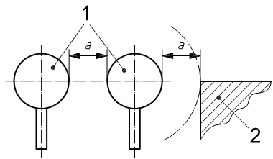
a——最小间距；1——人工操纵机构；2——相邻部件
图1 操纵机构间距

5.2.3 发动机起动和停止
按GB 10395.1-2009中5.1.8的规定。

5.3 操作者工作位置

5.3.1 操作者座位
5.3.1.1 在操作者需要坐下的机器上，应提供所有工作和操作模式下都能支撑操作者的座位。
5.3.1.2 座位的尺寸及其调节应符合GB/T 6235。座位标志点（SIP）离工作台上的距离最小应为500 mm，最大应为650 mm（见图2）。
5.3.1.3 座位调节机构应防止座位意外移动，且在调节范围两端应设有限位装置。
5.3.1.4 悬架减振系统应可调以适应不同操作者体重。
5.3.1.5 使用说明书中应提供座椅调节的信息[见10.1.2 b）]。
5.3.1.6 具有安全防护结构的驾驶室应设有符合ISO 3776-1和ISO 3776-2的限制系统固定点。

5.3.2 教(乘)员座
5.3.2.1 如设有教(乘)员座，应符合下列要求：
5.3.2.1.1 教(乘)员座的位置应符合图3规定。教(乘)员座的位置应使得按第1章使用条件下，入座的教练和学员的操作和视野受影响最小，且与机器功能和其他设计考虑相符合。
5.3.2.1.2 教(乘)员座应具有图3所示的最小尺寸。座位应有图3所示尺寸的靠背。封闭式驾驶室后部的非镶嵌玻璃的部件可作为靠背。
5.3.2.1.3 当教练或学员在教(乘)员座入座时，在便利处至少应装有一个抓手或扶手。
5.3.2.1.4 应为入座的教练或学员下肢提供适当区域以使其不干涉操作者。
5.3.2.1.5 具有安全防护结构的驾驶室限制系统的固定点应符合ISO 3776-1和ISO 3776-2。
单位为毫米
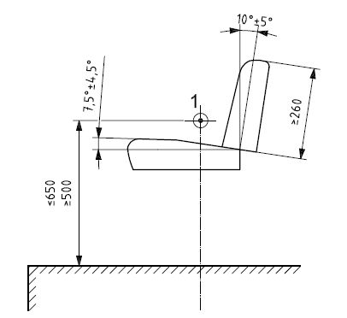
a）座位中心点的调整
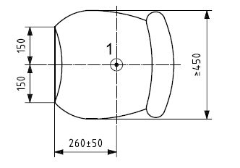
b）测量座位宽度的坐标
1——SIP
图2 座位尺寸和高度

单位为毫米
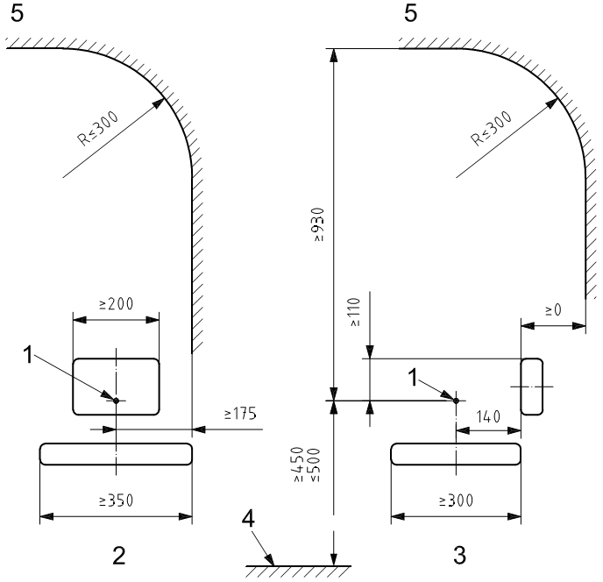
1——SIP；2——前视图；3——侧视图；4——踏板；5——间隙区域
图3 教(乘)员座尺寸
5.3.2.1.6 教(乘)员座和入座的教练学员应在驾驶室密闭结构内。
5.3.2.1.7 使用说明书中应包含教员座预定用途的适当说明[见10.1.2 c）]。

5.3.3 方向盘
方向盘中心应位于座位纵向中心线上，最大偏移量为50mm。固定零部件和方向盘间的间距应符合5.3.12.3（见图7）。

5.3.4 剪切和挤压点
5.3.4.1 操作者工作位置，操作者或教员座上人员手和脚可及区内不应有剪切和挤压点。
5.3.4.2 移动座椅和相邻部件间至少应保持25 mm的间距。
5.3.4.3 对无驾驶室的机器，距GB/T 6236定义的SIP前60 mm、上方580mm处的点为圆心，半径为1000 mm的球体为手可及区。座椅处于中间位置，以座位中心线与坐垫前缘交点为中心，800 mm为半径，向下方扩展的半球体为脚可及区（见图4）。
5.3.4.4 对有驾驶室的机器，手和脚可及区为上述定义球体和半球体位于驾驶室内的部分。
单位为毫米
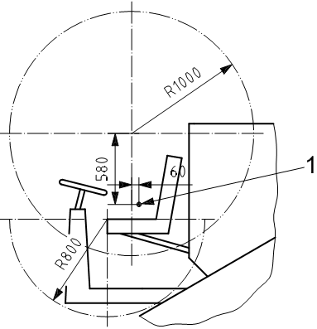
1——SIP
注：对有驾驶室的机器，手和脚可及区空间将被驾驶室限制如图4所示。
图4 手和脚可及区

5.3.5 进入操作者工作位置的梯子
进入操作者工作位置的梯子应符合GB 10395.1-2009中4.5.1.1和4.5.1.2的规定。

5.3.6 扶栏和扶手
5.3.6.1 进入操作者工作位置的梯子两侧应设置扶栏或扶手。
5.3.6.2 扶栏或扶手的设计应使操作者与机器始终保持三点接触支撑状态。扶手/扶栏的截面最小尺寸应为22 mm～38 mm之间。扶手/扶栏较低端离地高度应不大于1 600 mm。扶手/扶栏与相邻部件间的最小放手间隙为50 mm。
5.3.6.3 在距进入操作者工作位置的梯子最高一级台阶/梯级横档高850 mm～1100 mm间应设可抓握的扶手/扶栏。扶手/扶栏长度至少应为150 mm。

5.3.7 操作者工作台
5.3.7.1 操作者工作台应平坦、表面应防滑。必要时应有排水措施。
5.3.7.2 工作台应配备下列装置之一：
——按图5所示尺寸在工作台边缘设置脚挡板、扶栏或和中间护栏（横杆）；或
——能与脚挡板、扶栏或和中间护栏（横杆）起等效防护作用、不产生其他危险（例如锋利边缘、热表面等）的静止机器部件；或
——工作台进入处不应设置脚挡板。
5.3.7.3 如果进入操作者工作台的梯子为活动式，则应在工作台进入处设置可开启的围栏。对于设有门的驾驶室，驾驶室门应符合该规定。
单位为毫米
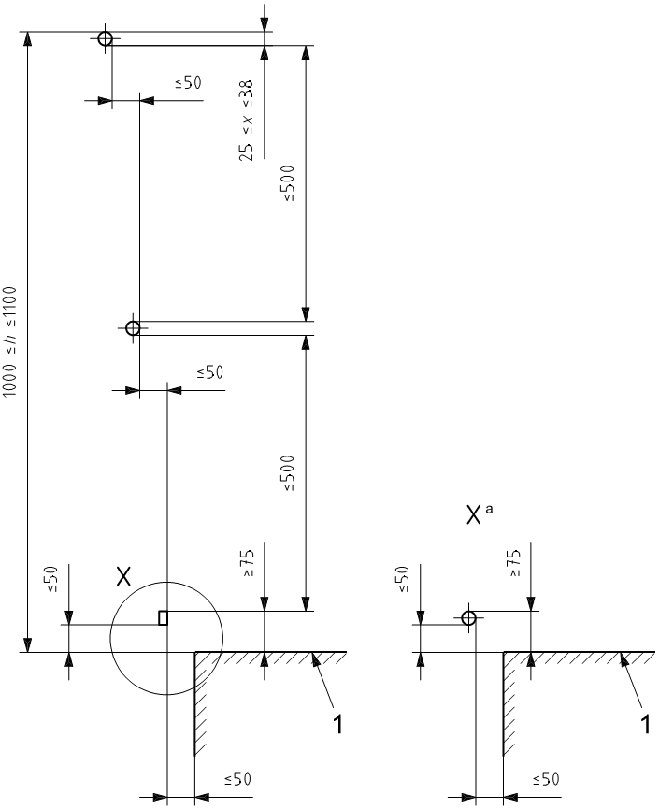
1——工作台；a——可用管状脚挡板
图5 工作台脚挡板和扶栏

5.3.8 操作者座位入口
操作者进入座位前应能交换使用双脚，为此，通道宽度至少应为300 mm。操纵装置的布置，包括操纵机构在任何位置，应确保不妨碍进入操作者位置，用于操作过程中防止操作者面临危险的装置除外。

5.3.9 收获台(割台)自动断开控制装置
5.3.9.1 有电气触发收获台接合机构的自走式机器，应设置自动系统确保操作者不在工作位置时能阻止收获台机构接合，操作者离开工作位置即自动断开收获台机构。触发断开的最大延迟时间应为7 s。停机后起动收获台应需要重新起动收获台自动断开控制以外的机构。
注： 割台收获台自动断开操纵机构按GB/T 16855.1规定的设计要求将在本部分的修订版本中增加。
5.3.9.2 如自走式机器的收获台断开采用机械起动，断开操纵杆在结合位置时应能阻碍操作者从座位离开。

5.3.10 警告
如采用声音或视觉方式警告操作者机器故障或特殊状态，例如，
——粮箱举升高度超过4m；
——棉箱升起；
——导航系统触发；
——倾斜补偿系统处于最大位置；
——螺旋卸粮装置打开；
——磨刃装置工作中。
应给出清晰易懂的信息。使用说明书中应提供这些方式的详细说明[见10.1.2 d）]。

5.3.11 前方和后方视野
5.3.11.1 前方和后方视野应符合GB10395.1-2009中5.1.7的规定。
5.3.11.2 机器至少应配备两个后视镜，每侧一个。
5.3.11.3 操作者使用说明书中应提供如何清洁挡风玻璃和如何调节后视镜的说明[见10.1.2 e）和f）]。
5.3.11.4 后视镜应可调，在不能远程调节时应保持三点接触。后视镜的调节应确保从操作者工作位置看，机器最后端外轮廓清晰可见。
5.3.11.5 如果从操作者座位位置不能看见机器后方区域，应提供符合GB/T 21155、自动起用的倒车音响警报声响。
5.3.11.6 如有封闭驾驶室，应安装前窗除雾和除霜装置。

5.3.12 驾驶室
5.3.12.1 一般要求
当操作者工作位置配有驾驶室，应符合下列要求。
5.3.12.2 门和门框
5.3.12.2.1 门应按图6规定，下水平限制面（尺寸大于300 mm）和两侧竖直限制面间的角度应不小于90°。图6所示尺寸应为门打开状态时从门框测得。门应能保持打开状态（通过气动杆、重力作用或机械方式等）。
5.3.12.2.2 应能从地面/操作台控制门的打开和关闭。或与登车梯子保持三点接触时应能打开和关闭门。
5.3.12.3 内壁尺寸
内壁尺寸应按图7的规定。本要求仅适用于当座位位于GB/T 6236定义的SIP位置时。
5.3.12.4 紧急出口
紧急出口应符合GB10395.1-2009中5.1.5。
5.3.12.5 通风
封闭驾驶室应装备压力大于大气压50 Pa的通风系统。通风系统应能过滤进入空气。操作者使用说明书中应给出空气过滤器选择、清洁和更换周期的信息[见10.1.2 g）]。

单位为毫米
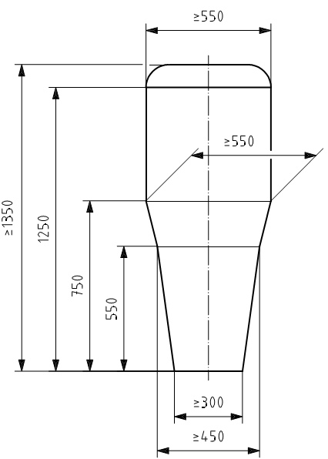
图6 门框的主要尺寸
单位为毫米
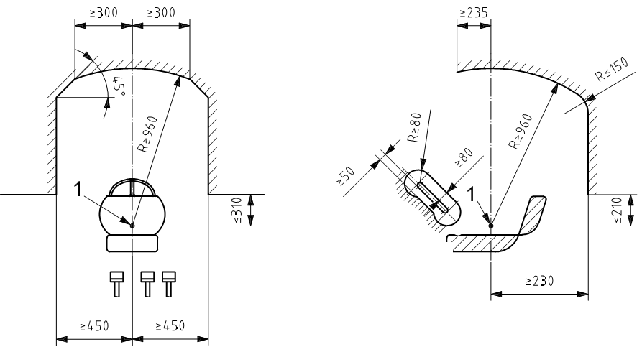
图例：1——SIP
图7 内壁尺寸

5.4 进入非操作者工作位置的梯子
5.4.1 当非操作者工作位置的踏板位于地面或工作台550 mm以上时，进入非操作者工作位置的梯子（如进入维修和保养区的梯子）应设置脚踏板（例如：梯级横档或台阶）和扶手。
只要构造和位置合理，扶手和进入工作位置的梯子可以是机器上的一部分。
5.4.2 进入非操作者工作位置的梯子应有一系列相邻台阶组成，如图8所示，并应符合下列规定之一：
——与水平面的倾斜角α应在70°～90°之间（见图8）。每个台阶都应有防滑面。台阶各端应有侧挡板。台阶在设计结构上应使正常工作条件下积泥和/或积雪量降低到最小程度。相邻台阶间的垂直和水平距离的公差应在±20 mm以内。
——进入非操作者工作位置的梯子应为阶梯式。每个梯级横档上侧都应为水平防滑面，防滑面的前后宽度至少30 mm。如果梯级横档能用作扶手，对矩形截面的梯级横档其边缘半径应大于等于5 mm。
——进入非操作者工作位置的梯子符合5.3.5的规定。
单位为毫米
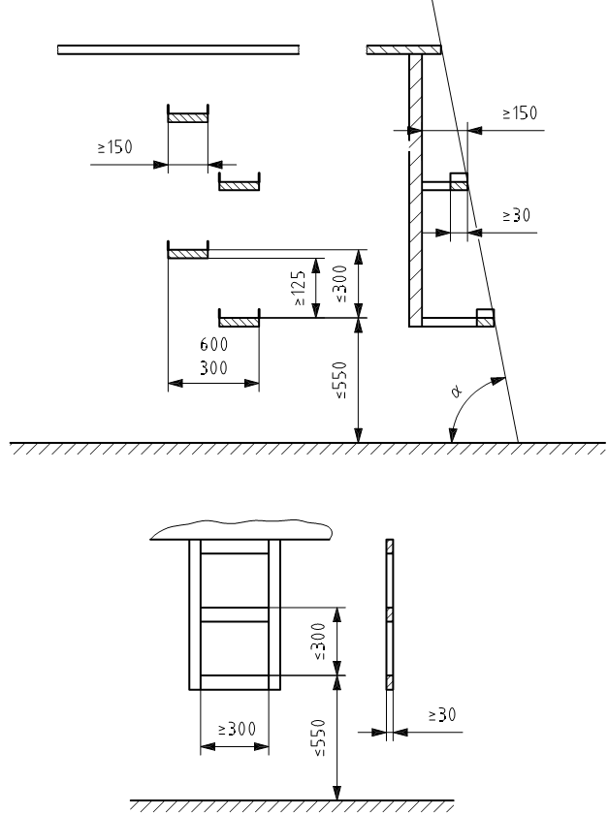
图例：a——相对于水平面的倾斜角度
图8 进入非操作者工作位置的梯子
5.4.3 对水稻收割机、履带式收割机和带倾斜补偿的机器，第一个台阶的高度可超过550 mm但不应超过700 mm。进入发动机室的梯子除外，其第一个台阶高度不应超过550 mm。
5.4.4 为尽量减小正常操作和维修过程中跌倒的风险，应设置允许三点接触的扶手扶栏、栏式防护罩或屏障式防护，除非机器其他部件起到相同防护作用。联合收割机挡风玻璃的清洁见6.2。
5.4.5 维修和保养位置的尺寸应能放置双脚，且应有防滑表面。
5.4.6 粮箱入口处要求见6.4.2。

5.5 折叠部件
5.5.1 减小运输宽度和/或宽度的折叠部件应有装置锁定其在运输位置，可采用机械方式或其它方式（如液压方式）。运输位置和工作位置的相互转换应不会将操作者暴露于挤压和压紧危险。
5.5.2 为减小运输宽度，本部分涉及的工作部件的防护罩可从功能/防护位置折叠到运输位置。防护罩在运输位置时，工作部件不能运行。
5.5.3 具有人工折叠构件的手柄应离最近铰接点至少300 mm的距离。从起动位置人工折叠到停止位置的操纵力平均值应不大于250 N，操纵力峰值应不大于400 N。折叠操作时不应存在对操作者产生剪切、挤压或无法控制运动的危险。作为机器的整体构成部分的手柄应具有适当设计结构和清晰标识。

5.6 可互换和可拆卸的收获装置
5.6.1 可互换和可拆卸（例如为了运输）收获装置（割台或捡拾台和摘穗台）的设计应方便操作者安装、拆卸及从运输挂车上装载和卸掉这些装置。应采取措施将这些装置锁定在运输挂车上。
5.6.2 机械传动系的设计和构造应确保卸载附件时不造成任何危险区域。机械传动系与附件的接口设计应能避免不正确的安装。
5.6.3 如机器装有挂接装置，其结构和安装应能由一个操作者完成。

5.7 自动导航系统
如装有自动导航系统，应满足下列要求：
——提供人工撤销功能，使操作者转动方向盘时导航系统不能工作；
——当系统激活可操作时给出指示信号[见10.2.2 c）]；
——仅当操作者在操作者工作位置时保持激活；
——当系统激活但不能执行预定功能时，例如没有信号时，提供音响警告；和
——在操作者使用说明书中说明[见10.1.2 h）]。

5.8 热表面
维修保养和修理除外的机器正常操作期间，操作者能意外触及的热表面应加以防护或设置隔热装置。该要求适用于靠近阶梯、扶手、扶栏和用作进入操作者工作位置梯子的机器构件且可意外接触的热表面。操作者使用说明书中应包含发动机和相关部件的热表面警告[见10.1.0 i）]。

5.9 维修和保养
5.9.1 特殊部件的人工操作
如人工操作需要专用工具，应随机器提供,例如转动联合收割机的脱粒装置的工具。机器上应提供存储位置，且其使用应在使用说明书中加以说明[见10.1.2 j）]。
5.9.2 蓄电池
蓄电池应满足GB10395.1-2009中5.3的规定。
5.9.3 工作液
5.9.3.1 应规定发动机燃料、液压油和冷却剂等工作流体的安全加注、排放和收集的措施。燃料加注口应位于离地面或工作台1500 mm以下，其位置应确保溅出的燃料不与热表面接触。发动机和液压油的排液点的布置应使工作液能被排放到适当的普通容器。
5.9.3.2 更换工作液的特殊说明，包括安全方面，应在使用说明书中给出[见10.1.2 k）]。
5.9.4 举升机器部件的维修保养支撑机构
5.9.4.1 操作者按使用说明书在机器部件升起状况下进行保养或维修作业的，应设置机械支撑机构或具有相同防护水平的其他锁定装置，以防止其意外下落。可拆卸的机械支撑机构在机器上应具有明确的存放处。
5.9.4.2 机械支撑装置应能支撑最大载荷1.5倍的载荷。
5.9.4.3 如使用液压锁定装置，则其应直接位于液压缸上，或连接到液压缸上。如果采用后一种方式，连接液压锁定装置与液压缸的管路应能承受液压系统最大工作压力四倍以上的压力。
5.9.4.4 机械支撑机构或液压锁定装置应采用与整机颜色有明显差别的颜色进行标识[见10.2.2 d）]，或应在装置上或其附近设置安全标志[见10.2.3.2 a）]。
5.9.4.5 操作者使用说明书中应包含特定使用须知[见10.2.1 l）]。
5.9.5 千斤顶的支承点和举升点
5.9.5.1 应设有千斤顶的支撑点和举升点。适当的机器部件也可作为支撑点和举升点。使用千斤顶的作用点位置应在机器上标出，且在使用说明书中描述其位置和使用方法[见 10.1.2 m）]和[见 10.2.2 e）]。
5.9.5.2 千斤顶的使用应按GB10395.1-2009中5.2.3的规定。
5.9.6 润滑
5.9.6.1 润滑点应尽可能集中。制造厂应在使用说明书中规定哪些部件需要润滑。如部件需要在运动时润滑，则润滑点应位于危险区之外。
5.9.6.2 使用说明书中应给出润滑的特定使用须知[见10.1.2 n）]。

5.10 着火危险
5.10.1 应规定操作者工作位置附近须放置便携式灭火器。
5.10.2 制造商应在使用说明书中给出灭火器数量、类型和放置地点的建议。如果规定只放置一个灭火器，则应放置在操作者工作位置附近 [见10.1.2 o）]。
注：灭火器类型和火灾分类由国家法律法规规定。
5.10.3 驾驶室内饰材料应符合GB10395.1-2009中5.1.6规定。

5.11 高压线
5.11.1 机器上应设置安全标志，告知任何操作模式下机器高度超过4m时可能与高压线接触的危险。
5.11.2 使用说明书中应包含与高压线接触危险的适当安全警示信息。

5.12 收获台传动机构
5.12.1 与收获台主传动机构相关的所有传动件应由同一操纵机构操纵，且与割台主传动机构同时断开。
5.12.2 收获台传动操纵机构的设计、位置或防护罩应能避免其从关闭或中间位置意外开启。对单手控制的操纵机构，应由两个独立动作完成，例如推握操纵机构、须二次动作的开关、须拇指和手指联合动作的开关、开关防护罩等。？
5.13 收获台/喂入部件反转机构
5.13.1 为尽量减少清除收获台和喂入部件堵塞时产生的功能性危险，建议安装反转机构。
5.13.2 如反转机构为电动装置，整个电路，包括电源接线端应加以防护防止人为短路。
5.13.3 在收获台运动部件的可及范围内应不能操作反转机构。

5.14 噪声
5.14.1 噪声应符合GB10395.1-2009中4.2的规定。
5.14.2 噪声发射值的测定应采用GB10395.1-2009附录B和本部分附录B的测试方法。
5.14.3 对有驾驶室的机器，使用说明书中应给出建议在所有门窗关闭时操作机器[见10.1.2 q）]。

5.15 液压组件和接头
液压组件和接头应符合GB10395.1-2009中4.10的规定。

5.16 电气设备
5.16.1 电气设备应符合GB10395.1-2009中4.9的规定。
5.16.2 收获台和喂入部件电动反转机构的要求见5.13.2。

6 联合收割机的附加要求

6.1 一般要求
带有安全防护装置驾驶室的自走式机器在滚翻的情况下，如果机器在结构上留有足够的逃生空间且装有安全带，则认为操作者防护是充分的。

6.2 驾驶室
对有驾驶室的联合收割机，应采取措施使操作者能在保持三点接触的情况下从外部清洁挡风玻璃。应符合GB10395.1-2009中4.6.3的规定。

6.3 切割机构、喂入搅龙、拨禾轮
6.3.1 拨禾轮外围与相邻固定物间至少应保持25 mm的间距，只要防护罩不存在引起作物碎片的累积。
6.3.2 在使用说明书和机器上，应说明聚拢和/或切割机构上（如拨禾轮辐条、拨禾轮、割台部件、立式切割器、切割器、捡拾附件、作物扶禾装置）与功能相关的剪切和挤压区域[见10.1.3a）和10.2.3.2 c）]。
6.3.3 如果割台侧板以外存在由切割器或其驱动装置引起的剪切和挤压点，在不影响机器性能或导致作物碎片堆积的前提下，应使用防护罩避免意外接触。机器上应设置安全标志[见10.2.3.2 d]]。

6.4 粮箱和谷物输送系统

6.4.1 粮箱的设计
6.4.1.1 粮箱应能自清空以避免卸粮过程中需要人力进入粮箱。
6.4.1.2 从粮箱外部无危险的位置应能取样和观察谷物装满程度。
6.4.1.3 粮箱的设计应尽可能减小进入粮箱的需要（例如举起粮箱、打开粮箱盖、举升粮箱卸粮螺旋输送器）。如可能，这些操作应在粮箱外部完成。如有零部件需人工举升或降低，所需力应不超过400 N。

6.4.2 进入粮箱
6.4.2.1 如需要进入粮箱执行某些操作以开始收获，或必须执行其他操作，例如维修、保养或调节，操作者使用说明书中应提供安全进入的说明[见10.1.3 b）]。
为安全进入粮箱，应提供脚踏板和扶手等装置。只要构造和位置合适且防滑，这些装置可以是机器的结构部件。

6.4.3 螺旋输送均匀分配装置
如粮箱装有开放式的螺旋输送均匀分配装置，则应防护以避免意外接触。如螺旋输送分配装置配有盖子能防止从驾驶员工作位置或其他工作位置直接进入，且符合下列条件之一，则可认为满足该要求：
——刚性安装，旋转或滑动，操作过程中在防护位置，且最大孔口不超过80 mm×80 mm，只要直接可及区内孔口离螺旋圆周面至少100 mm，且剩余可及区至少为50 mm（见图9）；或
——操作者工作位置或其他工作位置离粮箱外边缘至少850 mm；或
——正常操作过程中用联合收割机的固定部件阻止进入。如有驾驶室，用驾驶室后板。
单位为毫米
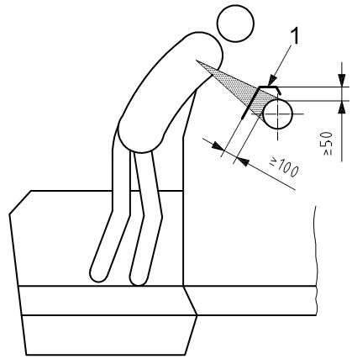
1——防护罩
图9 防止进入螺旋输送均匀分配装置

6.4.4 注粮螺旋输送器
如粮箱装有封闭式的中央注粮螺旋输送器，在操作者工作位置和其他工作位置，螺旋圆周面至粮箱外边缘的最小距离应为：
——如螺旋端部距螺旋管外边缘在大于等于100 mm，则为550 mm；
——如螺旋端部距螺旋管外边缘小于100 mm，或螺旋端部超出了封闭的螺旋管，则为850 mm。

6.4.5 卸粮螺旋输送器
6.4.5.1 一般要求
粮箱内，卸粮螺旋输送器应使用超过螺旋长度的盖子加以防护以避免操作者意外接触。
6.4.5.2 自动卸粮螺旋输送器的断开控制
6.4.5.2.1 有电气触发卸粮螺旋断开机构的自走式联合收割机，应装有系统防止该装置在操作者不在操作者工作位置接合，且在下列情况下自动断开卸粮螺旋机构：
——当操作者通过粮箱入口以正常方式进入粮箱时；或
——操作者离开操作者工作位置时。
触发断开的最大延迟时间应为7 s。
6.4.5.2.2 当联合收割机静止时自动断开系统应工作。联合收割机正在行进时不要求自动断开功能。
注：按GB/T 16855.1，自动卸粮螺旋输送器的断开控制的设计要求将在本部分的下一修订版本中增加。
6.4.5.2.3 对由机械控制断开卸粮螺旋的自走式联合收割机，断开用操纵杆在接合位置时应能阻碍操作者从座位离开，且应设计为持续控制式。

6.4.6 粮食清选和复脱输送系统
打开清扫口，接近粮食清选和复脱输送系统的运动部件（提升器和螺旋输送器），应不需要使用工具。操作者使用说明书中应提供粮食清选和复脱输送系统相关的信息。

6.5 玉米收获附件

6.5.1 玉米摘穗台
6.5.1.1 向上旋转的摘穗台护罩应能自支撑，且保持在打开位置。
6.5.1.2 使用说明书中应提供由于功能原因不能防护的喂入机构的剪切和挤压遗留风险[如工作部件、旋转分禾器[见10.1.3 d）和10.2.3.2 e）]。

6.5.2 中置式切碎器
6.5.2.1 卧式切碎器
在最大300 mm的高度上，旋转工作部件（如刀片）与捡拾装置或防护罩外边缘的距离至少应为150 mm。中置式切碎器两侧应加机盖，且机盖长度应延伸至工作部件轨迹圆外至少3 mm（见图10）。

单位为毫米
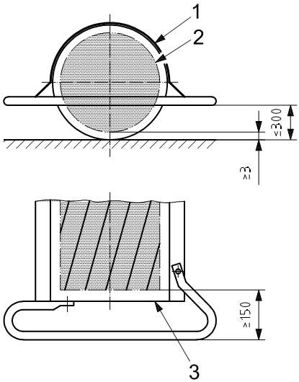
1——防护罩；2——工作部件轨迹圆；3——防护罩（前端）
图10 工作部件水平布置的中置式切碎器
6.5.2.2 立式切碎器
6.5.2.2.1 在工作部件轨迹平面上150 mm以内的高度，旋转工作部件（如刀片）和后部安装的封闭式屏障间的安全距离至少应为300 mm。
6.5.2.2.2 在两侧，固定封闭的防护罩至少应延伸至工作部件轨迹以下10 mm。
6.5.2.2.3 后部防护装置应避免切碎物料射出对人员造成危险。
注：考虑在内的物料有帆布、坚固不可穿透的防护罩、链或橡胶条。
单位为毫米
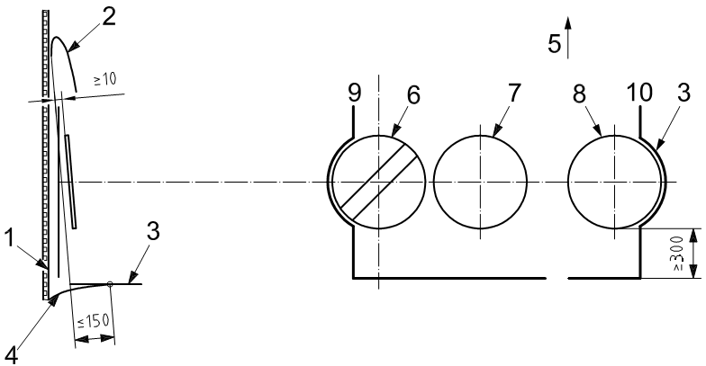

1——田间；2——作物聚拢工具；3——固定密闭防护罩；4——橡胶帆布；5——驾驶方向；
6——工作部件轨迹圆，第1行；7——工作部件轨迹圆，第2行；8——工作部件轨迹圆，第n行；
9——左侧；10——右侧
图11 工作部件垂直布置的中置式切碎器

6.6 后置式秸秆切割机构、秸秆和草屑抛洒机构

6.6.1 一般要求
6.6.1.1 秸秆切割机构、秸秆和草屑抛洒机构应与脱粒机构同时断开。
6.6.1.2 在切割和/或抛洒机构附近应设置安全标志引起人员注意工作部件可能正在运行（条件允许的情况下），和注意抛出物的遗留风险[见10.1.3 e）、f）和10.2.3.2 f）、g）]。

6.6.2 有排草槽的秸秆切割机构
6.6.2.1 秸秆切割机构运动部件应由类似与图12 a）和b）的防护装置。可由屏障和机器固定部件联合充当。这些防护装置在水平面上的投影应保持连续。
6.6.2.2 当秸秆切割装置在操作位置时，这些防护装置应位于：
——刀片轨迹末端后至少850 mm；如防护罩下边缘离地高度不超过1100 mm，则至少550mm；且
——离刀片轨迹两端至少550 mm（如果切割室边缘或机器部件延伸至刀片轨迹以外230 mm以上，则不需要防护罩），离地高度最大为1100mm。
6.6.2.3 秸秆切割机构不工作时，为减小运输宽度以行驶和/或操作联合收割机，如装有切割机构折叠至防护罩内的装置，其设计应使得防护罩在折叠位置时（如阻塞排草槽时）不能正常操作秸秆切割机构。折叠防护罩应无需使用工具。
6.6.2.4 如秸秆切割机构在堆条位置时不能断开秸秆切割刀片，则防护要求仅适用于秸秆切割机构的工作位置。
单位为毫米
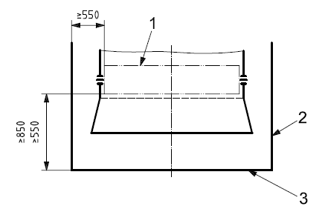
a) 正面防护装置
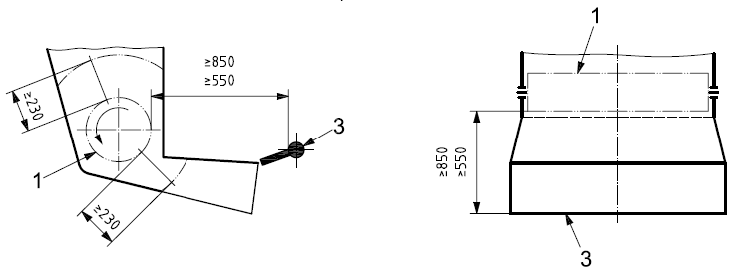
b) 侧面防护装置
1——刀片轨迹；2——侧面屏障；3——后部屏障
图12 有排草槽秸秆切割装置的防护

6.6.3 有动力抛洒装置的秸秆切割机构
6.6.3.1 秸秆切割机构的防护应符合6.6.2的要求。
6.6.3.2 动力抛洒装置的运动部件应装有防护罩以防止操作者意外接触。本要求可通过使用相同安全水平以上的防护罩、屏障及机器其他坚固部件实现。
6.6.3.3 抛洒装置在工作位置时，防护罩应位于排草区域内离驱动工作部件外边缘至少550 mm处，离地高度最大为1100 mm。
6.6.3.4 如由于功能需求抛洒装置顶部或底部为敞开式，则应在侧面安装防护罩防止意外接触。防护罩尺寸应向上/向下延伸超过工作部件至少230 mm，出口区域除外（见图13）。
单位为毫米
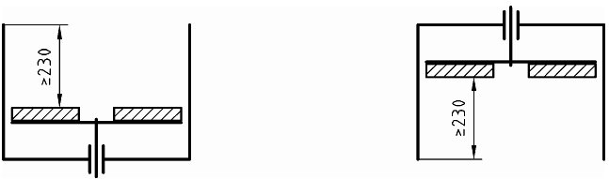
图13 驱动抛洒装置的防护罩

6.6.4 碎草抛洒装置
6.6.4.1 碎草抛洒装置的运动部件应加以防护以避免操作者与之意外接触。本要求可通过使用相同安全水平以上的防护罩、屏障及机器其他坚固部件实现。
6.6.4.2 抛洒装置在工作位置时，用于安全防护的防护罩、屏障和机器坚固部件应位于：
——如防护罩下边缘离地高度大于等于1100 mm，距驱动工作部件至少850 mm处；或
——如防护罩下边缘离地高度小于1100 mm，距驱动工作部件至少550 mm处。

6.6.5 秸秆抛洒装置
排草槽附近应设置安全标志警示抛出物危险[见10.2.3.2 g）]。使用说明书中应提及此要求[见10.1.3 f）]。

6.7 石质堵塞物
如有石质收集结构，应不进入联合收割机下方应能清除石质堵塞物。

6.8 割刀的存储
在割台上应为更换下来的割刀提供安全存储场所。

7 饲料收获机的附加要求

7.1 操作者工作位置
如操作者工作位置位于驾驶室内，应装备挡风玻璃清洗装置。

7.2 喂入机构
7.2.1 若实现机构功能可能产生剪切和挤压点，应尽量避免或加以防护。
7.2.2 为防止人员意外接触捡拾装置前方和侧面任何可接近的运动部件，应安装屏障（如横杆）。本要求可通过使用相同安全水平以上的防护罩、屏障及机器其他坚固部件实现。
7.2.3 在工作位置时，屏障应
——尖端轨迹最前端点前方至少230 mm处，离地高度在500 mm至1000 mm之间；且
——离尖端轨迹侧面至少150 mm, 离地高度在500 mm至1000 mm之间。
当使用横杆或机器其他部件时，其离地高度应在500 mm至1000 mm之间（见图14）。
7.2.4 尖端轨迹侧面的防护要求也可通过与尖端轨迹覆盖区域相同及以上尺寸的防护罩和机器固定部件实现。
单位为毫米
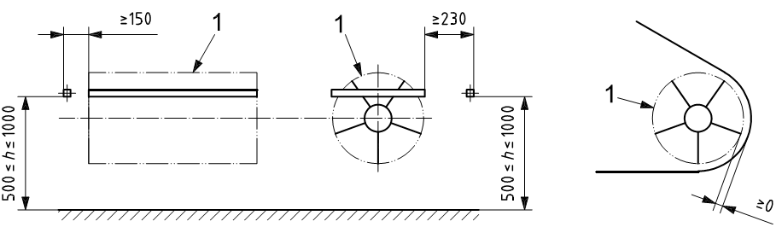
1——工作部件的尖端轨迹
图14 旋转式捡拾装置
7.2.5 如果饲料收获机在操作者工作位置外装有一个附加反转操纵机构（见图15），则此操纵机构应：
——为持续控制式；且
——仅有反转和停止功能；且
——位于机器侧面（左侧或右侧），操作者只有在下列情况下才能操作操纵机构
- 站立在地面上；且
- 操作者能直接看见反转工作区；且
- 操纵机构与喂入部件前边缘间的距离至少为850 mm。

单位为毫米
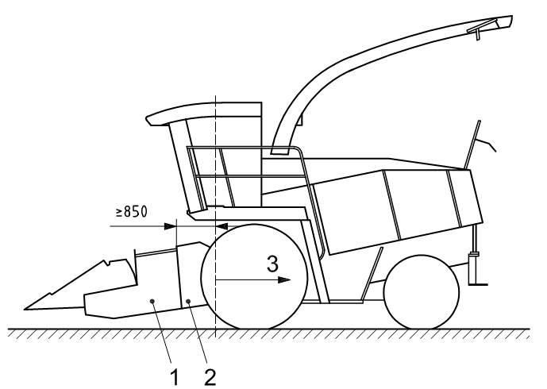
1——割台；2——喂入部件；3——此线后为附加操纵机构区域
图15 反转机构的附加操纵机构
7.2.6 聚拢和切割机构上的挤压和剪切区域，如切割器、捡拾附件和作物行聚拢器，应在操作者使用说明书说明，且在饲料收获机上设置安全标志[见10.1.4.1 a）和10.2.3.2 c）]。如剪切和挤压点位于功能相关区外，应加以防护。
7.2.7 如饲料收割机装有联合收割机的割台，应符合第6.5.1条的规定。

7.3 割台传动
连接割台传动之前应不能连接喂入传动装置。

7.4 割台和风机的故障报警
7.4.1 如割台和风机的故障时间超过10 s，割台传动断开或发动机熄火后应有音响警报警示割台和风机的故障。
7.4.2 如操作者离开操作者工作位置，该警报应激活，且应持续发声直至割台和风机完全停止运动。
7.4.3 警报器应位于驾驶室以外，且无论发动机是否运行都应有效。
注：割台和风机故障警报按 GB/T 16855.1的设计要求将在本部分的下一修订版本中增加。

7.5 磨刃装置
7.5.1 磨刃装置及定刀调节，应能在割台所有防护罩在原位时人工或自动进行。
7.5.2 对带人工调节切台的牵引式饲料收获机，如有必要凭固定割台目测并调节刀片与定刀间距，应能在不需要接触刀片的情况下人工旋转割台。
7.5.3 使用说明书应提供特定说明[见10.1.4.1 b）]。

8 棉花收获机的附加要求

8.1 收割机构、喂入螺旋、摘锭滚筒

8.1.1 脱棉盘和采棉头
聚拢机构上与功能有关的挤压和剪切区域，应在操作者使用说明书说明，且在棉花收获机上设置安全标志[见10.1.5 a）和10.2.3.2 c）]。

8.1.2 采棉头
8.1.2.1 滚筒
8.1.2.1.1 第5.3.9.1条中的要求适用于摘锭滚筒。
8.1.2.1.2 为检查和润滑滚筒和摘锭，设置连续起动或关停滚筒转动的远程持续控制式操纵机构，并应有足够长度，使操作者能用手边的远程操纵机构检查每个滚筒。
注：使用操作者工作位置以外的远程操纵机构对操作者安全有着显著的意义。具体要求将在本部分的下一版本中规定。
8.1.2.1.3 操作者使用说明书中应给出如何使用远程操纵机构安全检查和维修滚筒的说明[见10.1.5 b）]。

8.2 棉箱

8.2.1 降低棉箱
应能防止棉箱从举升位置意外下降。应装有锁定装置以便在举升棉箱下进行维修保养。如果锁定装置由人工控制，应在机器上设置安全标志告知未接合锁定装置在棉箱下工作的危险[见10.2.3.2 a）]。使用说明书中应提供锁定装置的使用说明[见10.1.5 c）]。

8.2.2 螺旋压实装置
8.2.2.1 螺旋压实装置控制系统的设计应确保下列情况下条件下接合，否则不会接合：
——螺旋压实装置的开/关控制在“开”的位置；且
——传送风扇开/关控制在“开”的位置；且
——发动机速度控制机构在“怠速”位置。
作为上述三个要求的备选，也可设计成除了激活需要连续起动以维持螺旋压实装置运动的持续控制式操纵机构，控制螺旋不工作。
8.2.2.2 使用说明书中应提供安全维修保养的信息[见10.1.5d）]。

8.2.3 棉箱安全标志
8.2.3.1 卸载过程中存在运动部件的棉箱卸载危险，应设置安全标志[见10.2.3.2 h）]。
8.2.3.2 应设置安全标志警示棉箱在举升状态时转弯的机器稳定性危险[见10.2.3.2 i）]。
8.2.3.3 如有人工操作降低棉箱的装置，则装置应位于危险区外。在装置附近应设置安全标志警告棉箱下降时远离棉箱[见10.2.3.2 j）]。

8.2.4 棉箱扶栏
为维修和保养，在棉箱顶部应设置符合5.3.7.2条要求（见图5）的扶栏。

8.3 工作流体
见5.9.3，高地隙的棉花收获机的水箱、燃料箱加注口应位于离地不超过2000 mm的高度，或离工作台或台阶不超过1500 mm的高度。

9 安全要求或防护措施的判定
见表2。

表2 安全要求和/或防护措施及其进行判定方法一览表
条款 | 判定方法 |  |  | 要求
条款 | 观察ª | 测量^{b} | 测试 | 要求
5.2.1 | √ | √ | — | 应按GB/T 20341、GB/T 4269.1和GB/T 4269.2进行判定
5.2.2 | — | √ | — | 应通过测量致动力和操纵机构间隙来进行判定
5.3.1.6 | √ | — | √ | 应按GB/T 20341、GB/T 4269.1和GB/T 4269.2进行判定
5.3.2.1.5 | √ | — | √ | 应按GB/T 20341、GB/T 4269.1和GB/T 4269.2进行判定
5．3.3 | — | √ | — | 应通过测量位置和间隙进行判定
5.3.4 | √ | √ | — | 应通过测量间隙、进行判定手和脚可及区
5.3.6 | √ | √ | √ | 应使用登入工作位置的梯子、测量尺寸进行判定
5.3.9.1 | √ | √ | √ | 应通过操作割台断开系统进行判定
5.3.11.5 | √ | — | √ | 应按GB/T 21155进行判定
5.3.12.2 | √ | √ | √ | 应通过操作门、测量门框尺寸来进行判定
5.3.12.3 | — | √ | — | 应通过测量内壁尺寸进行判定
5.3.12.5 | — | √ | — | 应在驾驶室所有开口关闭时通过测量超压进行判定
5.4 | √ | √ | — | 应通过测量登入非操作者工作位置梯子的尺寸来进行判定
5.5.3 | — | √ | — | 应通过测量折叠手柄或集成部件所需力来进行判定
5.7 | √ | — | √ | 应通过操作自动导航系统进行判定
5.9.3.1 | — | √ | — | 应通过测量执行加注操作的高度来进行判定
5.9.4.1 | √ | — | √ | 应通过执行保养或维修来进行判定
5.9.7.1 | √ | — | √ | 应通过执行润滑操作来进行判定
5.12 | √ | — | √ | 应通过操作割台传动来进行判定
5.14.2 | — | √ | √ | 应按GB 10395.1附录B和本部分附录B进行判定
6.3.1 | — | √ | — | 应通过测量拨禾轮外部部件与相邻固定件间的间隙来进行判定
6.4.1.1 | √ | √ | √ | 应按GB/T 8094来进行判定
6.4.1.3 | — | √ | — | 应通过测量零部件的操作力来进行判定
6.4.3 | √ | √ | — | 应通过测量机盖的位置和尺寸来进行判定
6.4.4 | — | √ | — | 应通过测量螺旋圆周与粮箱外边缘的距离进行判定
6.4.5.2.1 | √ | √ | √ | 应通过操作卸粮螺旋断开系统进行判定
6.5.1.1 | √ | — | √ | 应通过旋转机盖进行判定
6.5.2.1 | √ | √ | — | 通过测量工作部件与捡拾装置外边缘或防护罩间的距离、以及机盖与工作部件尖端轨迹间的距离来进行判定
6.5.2.2 | √ | √ | — | 应通过测量工作部件与后部屏障间的距离、以及防护罩与工作部件轨迹间距离来进行判定
6.6.1 | √ | — | √ | 应通过操作脱粒机构断开操纵机构来进行判定
6.6.2 | √ | √ | √ | 应通过操作秸秆切割装置和测量安全距离进行判定
6.6.3 | √ | √ | — | 应通过测量不同位置的安全距离来进行判定
6.6.4 | √ | √ | — | 应通过测量不同位置的安全距离来进行判定
6.7 | √ | — | √ | 应通过执行清空石质堵塞物来进行判定
7.2.3 | √ | √ | — | 应通过测量安全距离进行判定
7.2.5 | √ | √ | √ | 应通过操作反转装置的附加操纵机构和测量操纵机构与喂入部件外边缘的距离进行判定
7.3 | √ | — | √ | 应通过操作割台传动机构进行判定
7.4 | √ | √ | √ | 应通过应通过断开割台传动机构、测量停机时间进行判定
8.1.2.1.2 | √ | — | √ | 应通过执行检查和润滑操作进行判定
8.2.1 | √ | — | √ | 应通过执行维修保养操作进行判定
8.2.2.1 | √ | — | √ | 应通过操作螺旋压实装置进行判定
8.3 | — | √ | — | 应通过测量高度、执行加注操作进行判定
a 观察：目测机器各部件是否具备
b 测量：用某种装置或仪器测定数值

10 使用信息

10.1 操作者使用说明书

10.1.1 一般要求
10.1.1.1 内容和表述应符合GB/T 9480的要求。
10.1.1.2 制造商在使用说明书中应提供机器安全使用所有方面的综合须知与信息，包括合理着装与个人防护设备要求、培训需求等。一般来说使用说明书中应包括下列有用项目：
a）机器运输、操作和存储相关信息；
b）机器安装和试运行的相关信息；
c）机器本身的相关信息；
d）使用机器的相关信息；
e）保养信息；
f）机器报废、拆卸和处理的相关信息；
g）紧急状况的信息；
h）分别提供专业技能人员和非专业人员的保养须知，且宜明确分隔开；
10.1.1.3 应提供 GB10395.1-2009中8.1.3给出的信息和项目。

10.1.2 所有机器
尤其应提供下列信息和要点：
- 所有操纵机构的功能及其描述，包含对所用图形标志的解释；
- 如何调节操作者座位；
- 教员座的预定用途（如果配备）；
- 所用警告的解释；
- 如何清洁挡风玻璃；
- 如何调节后视镜；
- 对有封闭驾驶室的机器，提供空气过滤器选择、清洁和更换周期的有关信息；
- 自动导航系统的解释（如果配备）；
- 发动机和相关部件热表面的警告；
- 人工操作单一总成，如需要，特殊工具的使用；
- 如何更换操作工作液的须知，包括安全方面；
- 维修和保养期间，升起状态机器零部件的位置和使用装置；
- 千斤顶作用点和支承点位置及方法；
- 润滑须知；
- 灭火器数量、类型和放置位置的建议；
- 高压线有关的遗留风险，当机器在任何操作模式下高度超过4m时；
- 建议操作有驾驶室的机器时关闭门和窗。

10.1.3 联合收割机
尤其应提供下列信息和要点：
- 聚拢和切割机构有关的遗留风险；
- 安全进入粮箱的有关遗留风险和指南；
- 粮食清选和复脱输送系统的有关遗留风险和指南；
- 玉米摘穗割台的有关遗留风险和指南；
- 后置秸秆切割机构、秸秆和碎草抛洒机构工作部件运转有关的遗留风险；
- 后置秸秆切割机构、秸秆和碎草抛洒机构抛出物有关的遗留风险。

10.1.4 饲料收获机
10.1.4.1 尤其应提供下列信息和要点：
a）喂入机构有关的遗留风险；
b）使用磨刃装置有关的遗留风险。
10.1.4.2 另外，下列信息有用，建议包含在说明书中：
a）当处理青贮添加剂、刀片磨利时使用个人防护设备；
b）更换刀具有关的遗留风险。

10.1.5 棉花收获机
尤其应提供下列信息和要点：
a）聚拢机构有关的遗留风险；
b）如何安全观察、维修滚筒的有关遗留风险和指南；
c）使用棉箱锁定装置的指南；
d）螺旋压实装置安全维修和保养的指南；

10.2 标记

10.2.1 一般要求
所有机器均应设置至少包括下列信息的清晰耐久标牌：
——制造厂名称和地址；
——产品名称或型式型号；
——出厂编号。

10.2.2 说明标志
机器上应设置下列说明：
- 操纵机构的标志；
- 用手柄操纵某一部件的标志；
- 自动导航系统操作条件的指示，如果有；
- 维修保养机器举升部件用支撑机构的标志；
- 千斤顶支承点和作用点标志。

10.2.3 安全标志
10.2.3.1 机器上应适当设置符合GB10396要求的安全标志，以警示操作者和其他人员在正常操作和维修期间可导致人身伤害的潜在危险。
10.2.3.2 特别应机器上适当处设置安全标志，引人注意下列危险：
a）未接合锁定装置时在举升部件下进行维修和保养的遗留风险；
b）从操作者位置明显可见可能与上方电线接触；
c）聚拢和/或切割机构剪切和挤压的遗留风险；
d）割台侧板以外由切割器或其传动机构导致的剪切和挤压点；
e）玉米摘穗台喂入机构上的剪切和挤压遗留风险；
f）后置秸秆切割机构、秸秆和碎草抛洒机构工作部件运转有关的遗留风险；
- 后置秸秆切割机构、秸秆和碎草抛洒机构抛出物有关的遗留风险；
- 棉箱卸棉时运动部件的遗留风险；
- 棉箱举升时转弯引起的机器稳定性遗留风险；
- 人工操作棉箱下降阀时远离棉箱。

附录A
（规范性附录）
手操纵机构的颜色标识规则
A.1 目的
本附录旨在定义手操纵机构的颜色标识规则系统以帮助操作者识别。操纵机构在GB/T 20341中描述。
A.2 一般要求
A.2.1 在本附录中，手操纵机构是指但不限于操纵杆、开关、把手、手柄和按钮等，操作者操作用来激活或控制机器功能。
A.2.2 当采用新型手操纵机构或使用组合操纵机构时，颜色应按主功能选取。
A.2.3 如操纵机构不适于用颜色标识规则，可在操纵机构周围区域用颜色标识，或用颜色标识操纵机构的标志而非操纵机构本身。
A.2.4 颜色标识规则不能取代图形标志的需要。不明显的功能操纵机构应按GB/T 4269.1和GB/T 4269.2设置标志。
A.3 颜色规则
A.3.1 红色应用于单一功能发动机停止操纵机构。如使用钥匙开关、点火开关或手油门停止发动机，“关”或“停止”位置应用红色刻字和/或图形标志指示。
A.3.2 橙色应用于机器地面移动操纵机构，如发动机速度控制、传输操纵机构、驻车制动器或制动锁，以及独立的紧急制动器。
A.3.2.1 如发动机速度和停止操纵机构为组合控制，操纵机构可为红色。
A.3.2.2 方向盘或转向操纵机构可为黑色，或除红色或黄色外的任何其他颜色。
A.3.3 黄色应仅用于涉及动力输出、离合器、割台、喂入轮、摘穗装置、提升机或卸载螺旋输送装置等接合机构的功能操纵机构。
A.3.4 黑色或其他与制造商选取装饰相协调的深色，应用于A.3.1、A.3.2和A.3.3未包含的所有操纵机构，如实现下列定位和调节功能的操纵机构。
A.3.4.1 部件的起落或定位，如机具挂接、割台高度、刀片变换和拨禾轮起落。
A.3.4.2 卸载部件的控制，如卸压阀、卸粮螺旋搅龙、箱体倾倒装置。
A.3.4.3 机构设置和调节，如阻塞、缸体速度、凹板间隙、座椅调节、驾驶杆、动力切合、凹板锁定、提升限制器、清选筛、拨禾轮速度和分流器。
A.3.4.4 机器灯光，如前照灯、工作灯、尾灯、闪光和转弯信号。
A.3.4.5 驾驶室舒适，如调压器、制冷、制热和挡风玻璃刮水器。

附录B
（规范性附录）
噪声测量
B.1 概述
除本附录另有规定外，GB 10395.1-2009附录B给出的测量噪声发射值的标准测定条件和有效执行的必要信息适用于本标准。
B.2 机器布置和操作条件
噪声测量应将机器固定在符合声学环境的短草或土壤表面，气象条件和背景噪声按 GB/T 16955-1997第5章要求。机器的布置应尽量反映收获状态，要求如下：
——应安装前端连接装置，在测试行程中不触及地面的情况下尽量调低。当有不同的前端连接装置时，应对每种连接装置进行测试。噪声声明值至少应给出测得的最高值，并指明测得该值的连接装置。
——测试中前端连接装置和所有收获部件都应运行。
——能调节速度的收获部件应在最大速度的75%下运行。
——具有高、低速度档位的收获部件应在高速档下运行。
——有两个速度档以上的收获部件应在中档速度下运行。
——发动机应在高速下运行。
——若装有秸杆处理系统（秸秆切割机构、碎草抛洒机构等），测试过程中应运行。
——测试过程中燃料箱应加注至容量的75%~100%。
——粮箱/料斗应为空箱状态；如装有举升机构，应在举升位置。
——联合收割机上的卸粮部件应处于关闭位置，卸粮系统不应接合。
——饲料收获机上的卸载口应朝向后方且调节至中间高度。
B.3 驾驶室和辅助设备
如装有驾驶室，应符合B.2的规定及下列规定。
——噪声声压级的测量时应将所有开口（即门、窗、清理口和挡风玻璃）关闭、所有辅助设备（即空调风扇和除霜器等电气辅助设备）在最大设置状态下运行。测得值应在噪声声明值中说明。
——如机器设计要求所有开口开启，可在开启条件下另外进行一组测量。挡风玻璃可保持关闭。如果进行此项测量，测得值应在噪声声明中给出，或提供给请求的用户。
——可选附加噪声测量，可在发动机在最大速度、空调和所有辅助设备在最大设置状态下运行时测量。如按此测量，测得值应在噪声声明中给出，或提供给请求的用户。
——可选附加噪声测量，可在发动机停止、空调和所有辅助设备在最大设置状态下运行时测量。应确认至少将辅助设备所需额定能量输入施加给设备终端。如按此测量，测得值应在噪声声明中给出，或提供给请求的用户。

附录C
（资料性附录）

各类收割机与本部分条款的对应表

条款号 | 轮式自走式联合收割机 | 履带式全喂入联合收割机 | 半喂入联合收割机 | 玉米联合收割机 | 棉花收割机 | 饲料收获机
5.1.1 | ∨ | ∨ | ∨ | ∨ | ∨ | ∨
5.1.2 | ∨ | ∨ | ∨ | ∨ | ∨ | ∨
5.2.1.1 | ∨ | — | — | ∨ | ∨ | ∨
5.2.1.2 | ∨ | ∨ | ∨ | ∨ | ∨ | ∨
5.2.1.3 | ∨ | ∨ | ∨ | ∨ | ∨ | ∨
5.2.1.4 | ∨ | ∨ | ∨ | ∨ | ∨ | ∨
5.2.2 | ∨ | ∨ | ∨ | ∨ | ∨ | ∨
5.2.3 | ∨ | ∨ | ∨ | ∨ | ∨ | ∨
5.3.1.1 | ∨ | ∨ | ∨ | ∨ | ∨ | ∨
5.3.1.2 | ∨ | — | — | ∨ | ∨ | ∨
5.3.1.3 | ∨ | — | — | ∨ | ∨ | ∨
5.3.1.4 | ∨ | — | — | ∨ | ∨ | ∨
5.3.1.5 | ∨ | ∨ | ∨ | ∨ | ∨ | ∨
5.3.1.6 | ∨ | — | — | ∨ | ∨ | ∨
5.3.5 | ∨ | ∨ | ∨ | ∨ | ∨ | ∨
5.3.6 | ∨ | ∨ | ∨ | ∨ | ∨ | ∨
5.3.7 | ∨ | ∨ | ∨ | ∨ | ∨ | ∨
5.3.8 | ∨ | ∨ | ∨ | ∨ | ∨ | ∨
5.3.9 | ∨ | — | — | ∨ | ∨ | ∨
5.3.10 | ∨ | ∨ | ∨ | ∨ | ∨ | ∨
5.3.11.1 | ∨ | ∨ | ∨ | ∨ | ∨ | ∨
5.3.11.2 | ∨ | ∨ | — | ∨ | ∨ | ∨
5.3.11.3 | ∨ | ∨ | ∨ | ∨ | ∨ | ∨
5.3.11.4 | ∨ | ∨ | ∨ | ∨ | ∨ | ∨
5.3.11.5 | ∨ | ∨ | ∨ | ∨ | ∨ | ∨
5.3.11.6 | ∨ | ∨ | ∨ | ∨ | ∨ | ∨
5.3.12.3 | ∨ | — | — | ∨ | ∨ | ∨
5.6 | ∨ | ∨ | ∨ | ∨ | ∨ | ∨
5.8 | ∨ | ∨ | ∨ | ∨ | ∨ | ∨
5.9.1 | ∨ | — | — | ∨ | ∨ | ∨
5.9.2 | ∨ | ∨ | ∨ | ∨ | ∨ | ∨
5.9.3 | ∨ | ∨ | ∨ | ∨ | ∨ | ∨
5.10.2 | ∨ | — | — | — | ∨ | —
5.11
5.12 | ∨ | — | — | — | ∨ | —
5.13 | ∨ | — | — | ∨ | ∨ | ∨
5.14 | ∨ | ∨ | ∨ | ∨ | ∨ | ∨
5.15 | ∨ | — | — | ∨ | ∨ | ∨
5.16 | ∨ | ∨ | ∨ | ∨ | ∨ | ∨
6.1～6.4 | ∨ | ∨ | ∨ | ∨ | ∨ | ∨
6.5 | — | — | — | ∨ | — | —
6.6 | ∨ | ∨ | ∨ | ∨ | ∨ | ∨
6.7 | ∨ | — | — | ∨ | ∨ | ∨
6.8 | ∨ | — | — | ∨ | ∨ | ∨
7 | — | — | — | — | — | ∨
8 | — | — | — | — | ∨ | —
9 | ∨ | ∨ | ∨ | ∨ | ∨ | ∨
10.1.1 | ∨ | ∨ | ∨ | ∨ | ∨ | ∨
10.1.2 | ∨ | ∨ | ∨ | ∨ | ∨ | ∨
10.1.3 | ∨ | ∨ | ∨ | ∨ | — | —
10.1.4 | — | — | — | — | — | ∨
10.1.5 | — | — | — | — | ∨ | —
注：“∨”表示适用本条款，“—”表示不适用本条款；其它没有列入的条款，适用于所列的所有收获机。

